ČETVRTAK, 30.4. 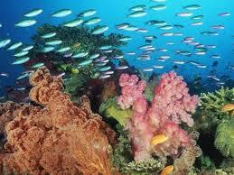

PRIRODA I DRUŠTVO
Pogledaj prezentaciju o Jadranskom moru i prisjeti se što smo saznali u utorak.
Danas ćemo više naučiti o biljnom i životinjskom svijetu.

Biljni i životinjski svijet Jadranskoga mora

Promotri živi svijet u moru i uz more na 64. i 65. stranici udžbenika. Nabroji nekoliko životinja koje žive u moru i uz more.
Pokušaj zaključiti zašto su neki nazivi živih bića pisani zelenom, a neki smeđom bojom.
Dopuni započete rečenice ( piši u bilježnicu, ne zaboravi naslov ):
Uz more su ove biljke:
U moru su ove biljke:
Uz more su ove životinje:
U moru su ove životinje:
*Ako želiš, možeš napraviti umnu mapu živog svijeta Jadranskog mora i nacrtati neke od ovih biljaka i životinja.

Tko se čime hrani?
Prouči ilustraciju. Strelica pokazuje čime se hrani pojedina životinja.
Čime se hrani dupin?
Što bi se dogodilo da nestane morske salate?
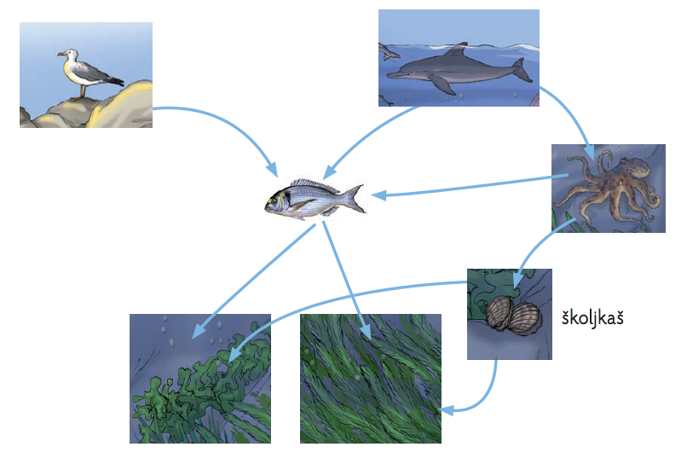

U moru i uz more žive neke zaštićene biljne ili životinjske vrste. Neke od njih su dobri dupin, sredozemna medvjedica, glavata želva, čančara, poskok...
Dobri dupin vrsta je dupina koja živi i u Jadranu. Dupini se ubrajaju u najpoznatije i najomiljenije morske sisavce, a dobri dupin je vjerojatno najbolje poznata i jedna od najrasprostranjenijih vrsta u skupini dupina.

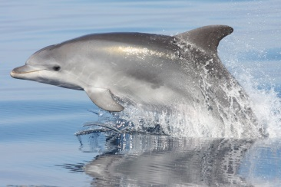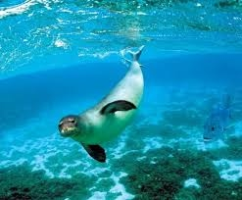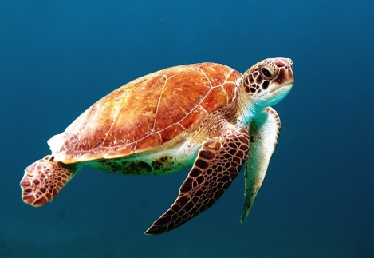
Sredozemna medvjedica je jedan od najugroženijih sisavaca na svijetu.
Glavata želva je vrsta morske kornjače.
Ponovi uz igre
HRVATSKI JEZIK

Ponovimo pisanje velikog početnog slova. Pročitaj pravila i primjere te se prisjeti.

Velikim slovom se u nazivu naseljenih mjesta i gradova pišu sve riječi osim kratkih, a to su na,i, pod, u.
Bregana
Samobor
Sveti Filip i Jakov
Biograd na Moru
Mali Lošinj
Sveti Petar u Šumi

Velikim slovom se u nazivu ulica i trgova piše početna riječ, a nakon toga samo imena.

Trg bana Josipa Jelačića
Sportska ulica
Cvjetni trg
Ulica ranoga proljeća
Ulica grofa Janka Draškovića

Velikim slovom se u nazivu voda i uzvisina piše početna riječ, a nakon toga samo ona koja je vlastito ime.

Jadransko more
Plitvička jezera
Medvednica
Velebit
Sredozemno more
Petrova gora
Velika Kapela

U imenima ustanova, poduzeća, škola i kazališta prva riječ se piše velikim početnim slovom. Ako je još neka riječ u imenu vlastita, onda se i ona piše velikim početnim slovom.

Institut za hrvatski jezik i jezikoslovlje
Osnovna škola Fausta Vrančića
Tvornica olovaka Zagreb
Gradsko kazalište lutaka
Hrvatsko narodno kazalište
Muzej suvremene umjetnosti

Nebeska tijela se pišu velikim slovom.
Ako naziv ima dvije riječi, onda se prva riječ piše velikim, a druga malim slovom.

Zemlja
Venera
Sjevernjača
Mjesec
Mali medvjed
Mliječna staza

Zadatak za bilježnicu: smisli po jednu rečenicu za svaki primjer – za naseljeno mjesto, ulicu i trg, vodu i uzvisinu, školu i kazalište te nebesko tijelo ( ukupno pet rečenica ).
Zatim riješi radnu bilježnicu str. 107 i 108

MATEMATIKA
Vježbamo pisano dijeljenje
Radna bilježnica str. 105

ENGLESKI JEZIK

EXCITING OUTDOOR SPORTS ( Uzbudljivi vanjski sportovi )
Udžbenik str. 47.
Ako kod kuće imate globus ili kartu svijeta, pokušajte naći Kanadu i Australiju. Pročitaj tekst na str. 47. u udžbeniku.
U tekstu se spominju neki sportovi koje nismo prije učili pa ćete ih prepisati u bilježnicu.
Plan ploče:
EXCITING OUTDOOR SPORTS ( Uzbudljivi vanjski sportovi )
Surfing – surfanje
Snowboarding – daskanje po snijegu
Rock climbing – penjanje po stijenama
Mountain biking – brdski biciklizam
Helmet – kaciga
Harness - oprema
Važno! Ovo od danas ne treba slati!

